**ESCUELA NORMAL DE EDUCACIÓN PREESCOLAR**

**Licenciatura en Educación preescolar**

**Ciclo escolar 2020 – 2021**



**ESTRATEGIAS PARA LA EXPLORACION DEL MUNDO NATURAL**

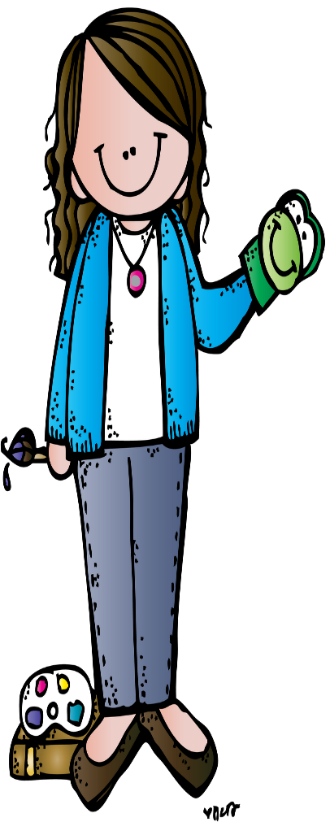

### Docente: [Yixie Karelia Laguna Montañez](http://201.117.133.137/sistema/mensajes/EnviaMensaje1.asp?e=enep-00042&c=600765339&p=A5B6319B7321M13437B1A3M06&idMateria=6094&idMateria=6094&a=M261&an=YIXIE%20KARELIA%20LAGUNA%20MONTA%D1EZ)

**Alumna:** Adamary Sarahi Arizpe Alvarez

**Semestre:** 1º **Sección:** D”

**“CUESTIONARIO Y SOPA DE LETRAS”**

**Competencias de la unidad de aprendizaje:**

* Utiliza metodologías pertinentes y actualizadas para promover el aprendizaje de los Conocimientos científicos de los alumnos en el campo Exploración y comprensión del mundo natural y social que propone el currículum, considerando los contextos y su desarrollo.
* Incorpora los recursos y medios didácticos para que sus alumnos utilicen el conocimiento científico para describir, explicar y predecir fenómenos naturales; para comprender los rasgos característicos de la ciencia; para formular e investigar problemas e hipótesis; así como para documentarse, argumentar y tomar decisiones personales y sociales sobre el mundo natural y los cambios que la actividad humana provoca en él.

**¿Para qué enseñamos Ciencias Naturales? 10 Preguntas y respuesta.**

* **¿Cuál es la definición de las ideas previas?**

Son ideas que tienen los niños, de cómo son los hechos sociales y fenómenos naturales, por medio de sus experiencias con la realidad.

* **¿Con que se relacionan estas ideas previas?**

Se relacionan con lo que conocen y con las características, y capacidades de su pensamiento.

* **¿Qué es lo que se prioriza en el “Modelo investigativo” en base a la teoría constructivista?**

Se priorizan las ideas previas, en la cual la actividad del alumno es esencial para la búsqueda de las explicaciones mas o menos formalizadas de las practicas docentes.

* **¿Qué se considera necesario para cambiar las ideas previas erróneas?**

Es necesario desarrollar una metodología en la que los alumnos vean que las ideas que poseen, que dan como validas y explicativas, en realidad no lo son, es decir desarrollar una metodología basada en el conceptual, al igual proporcionar experiencias para que los niños se cuestionen sus propias ideas, de esta manera es probable que los alumnos aprendan las concepciones científicas proporcionadas en clase.

* **¿Qué es lo que considera el “Modelo tradicional” acerca de las ideas previas?**

Este modelo no considera la existencia de las ideas previas. Dice “La mente de los alumnos es una pagina en blanco, o está llena de conocimiento erróneo que no hay que tener en cuenta”

* **¿Cómo se deben de planear las actividades presentadas a los alumnos en la materia de Ciencias?**

Deben planearse como problemas y tender a desarrollar el pensamiento divergente (Descubrimientos, alienta a profundizar y/o justificar elecciones), o como demostraciones de lo que conocemos.

* **¿Qué es lo que permite el uso de materiales y/o recursos didácticos?**

Permite la participación, la toma de decisiones, la autonomía, el uso grupal del material y el desarrollo del “Saber-hacer”, así como las destrezas, las técnicas y las estrategias, siendo todos estos términos que hacen referencia a las características que definen un procedimiento.

* **¿En que se basa y que es lo que incluye la estructura del conocimiento de cada sujeto?**

La estructura del conocimiento de cada sujeto incluye un conocimiento procedimental y se basa en reglas o procedimientos que se manifiestan en la acción “Saber-hacer”, puede ser físicamente observable o no.

* **¿Qué es lo que debe hacer el docente para desarrollar el conocimiento procedimental en sus alumnos?**

El docente debe diseñar actividades para que el alumno desarrolle su conocimiento procedimental basado en la investigación y en la exploración.

* **¿Aparte de conocimientos que es lo que adquieren los alumnos sobre “Las ciencias”?**

Se les brinda conocimientos y herramientas con un carácter social, para que progresivamente adquieran seguridad al debatir ciertos temas de actualidad.



**Captura de sopa de letras.**

**¿Qué es la ciencia? 5 Reactivos y respuestas de opción múltiple.**

* **Los niños pequeños inventan muy interesantes para hacer sentidos del mundo en su entorno.**

**A)** Situaciones.

**B)** Explicaciones.

**C)** Juegos.

**D)** Intereses.

* **Es importante que hagamos a los alumnos para hacerles compartir sus ideas y escuchar sus respuestas.**

**A)** Correcciones.

**B)** Situaciones didácticas.

**C)** Planeaciones.

**D)** Preguntas.

* **Investigar y son muy buenas maneras para que los niños aprendan las ciencias y aumenten**

**su sobre las ideas científicas.**

**A)** Preguntar, capacidades.

**B)** Tentar, ideas.

**C)** Experimentar, conocimientos.

**D)** Clasificar, preguntar.

* **Los de los niños varían mucho, afortunadamente como docentes podemos encontrar una gran cantidad de actividades que les sean divertidas.**

**A)** Intereses.

**B)** Conocimientos.

**C)** Resultados.

**D)** Ideales.

* **El permitir que el niño las actividades, es una de las sugerencias para encontrar la actividad adecuada para él.**

**A)** Diseñe.

**B)** Seleccione.

**C)** Realice.

**D)** Desarme.